常識科
自主學習活動（高小）
勤勞堅毅的袁隆平
一、請閱讀以下資料：
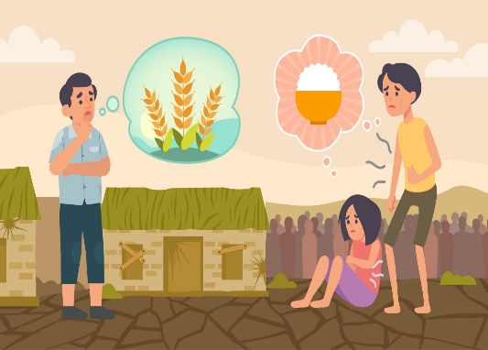  1.  袁隆平是一位現代著名的中國科學家，從小便立志學農，大學畢業後從事農業研究工作。  1959至1960年代初期的中國面對嚴重的糧食不足問題，全國很多人民飽受饑餓的痛苦，他眼看街上的男女老少都很瘦弱，不得溫飽，於是立志研究如何改良稻米的品種，令農夫可以種植出更多稻米，讓全國人民能吃得飽。 | 2.  1960年，他在田裡發現了一株很壯健的天然雜交水稻，即由兩株不同品種的水稻天然繁殖出來，由於這兩株水稻擁有各自的優良特性，因此能繁殖出優質的雜交水稻。這啟發了他嘗試以人工培育雜交水稻，以大大增加水稻的產量。
3.  當他提出這個想法時，卻受到一些國際科學家嘲笑。他們認為雜交水稻是很難培植的，就算成功培植了種子，也難以應用在稻米的大量生產上；但是袁隆平沒有氣餒，還是不斷嘗試。於是他繼續每天清早到實驗田工作，與助手們不怕日曬雨淋，辛勤地尋找理想的天然水稻株。1964年，他終於在田間發現了第一株理想的水稻株，他在研究期間合共分析了一萬多株水稻，並進行了數千次實驗。 | 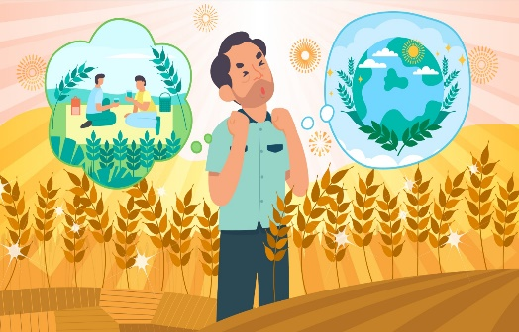  4.  他經歷過很多次的失敗，花了十多年時間，終於在1970年代成功培育出理想的雜交水稻品種，並在中國不同地方的農田大量種植，使中國成為世界上第一個成功培育雜交水稻並大面積應用於水稻生產的國家，大大提升了水稻的產量。  他曾夢見自己和同伴在很大的水稻下乘涼，水稻的米粒仿如花生一樣大！他九十一歲時還堅持下田研究觀察，真不愧被譽為「雜交水稻之父」！
二、自學小挑戰
- 袁隆平是一名享譽國際的科學家，他有什麼榮譽稱號？
- 為什麼袁隆平會花一生從事農業研究的工作？

- 袁隆平在研究水稻時曾遇到什麼困難？他如何克服這些困難？

三、個人反思
- 袁隆平曾說過：「成功沒有捷徑。我不在家，就在試驗田；不在試驗田，就在去試驗田的路上。」。這位勤勞堅毅的科學家，花了一生努力研究雜交水稻，為國家及世界的糧食發展作出重大貢獻。我可以如何效法他勤勞和堅毅的態度？

各位
各位同學，如果你想知道更多關於袁隆平的生平和貢獻，
請觀看以下影片：

無綫新聞：《星期日檔案－雜交水稻之父－袁隆平》
（影片連結：https://www.youtube.com/watch/elqWPSR-C9k）

